## PENGARUH PROMOSI MEDIA SOSIAL INSTAGRAM DAN MINAT BELI TERHADAP KEPUTUSAN PEMBELIAN PRODUK UNIQLO PADA MAHASISWA DI CIPUTAT TIMUR

Skripsi

Sebagai Salah Satu Syarat untuk Memperoleh Gelar Sarjana Manajemen pada

Program Studi Manajemen



**WAHYU TRI CAHYO NIM: 2061201118**

**FAKULTAS EKONOMI DAN BISNIS**

**INSTITUT TEKNOLOGI DAN BISNIS AHMAD DAHLAN**

**JAKARTA**

**2024**

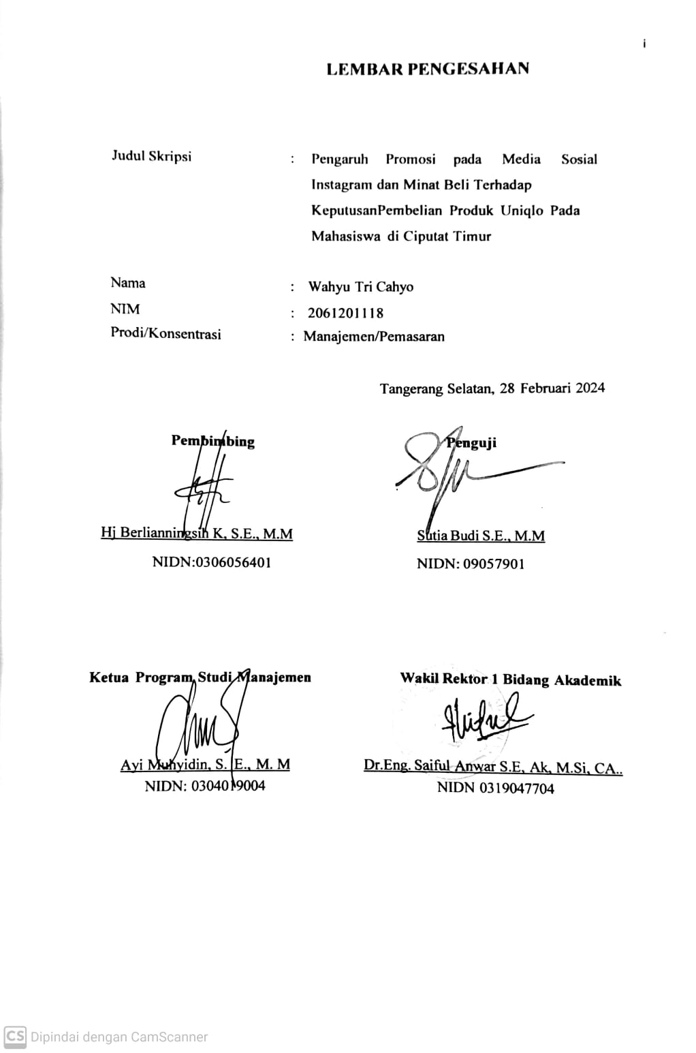

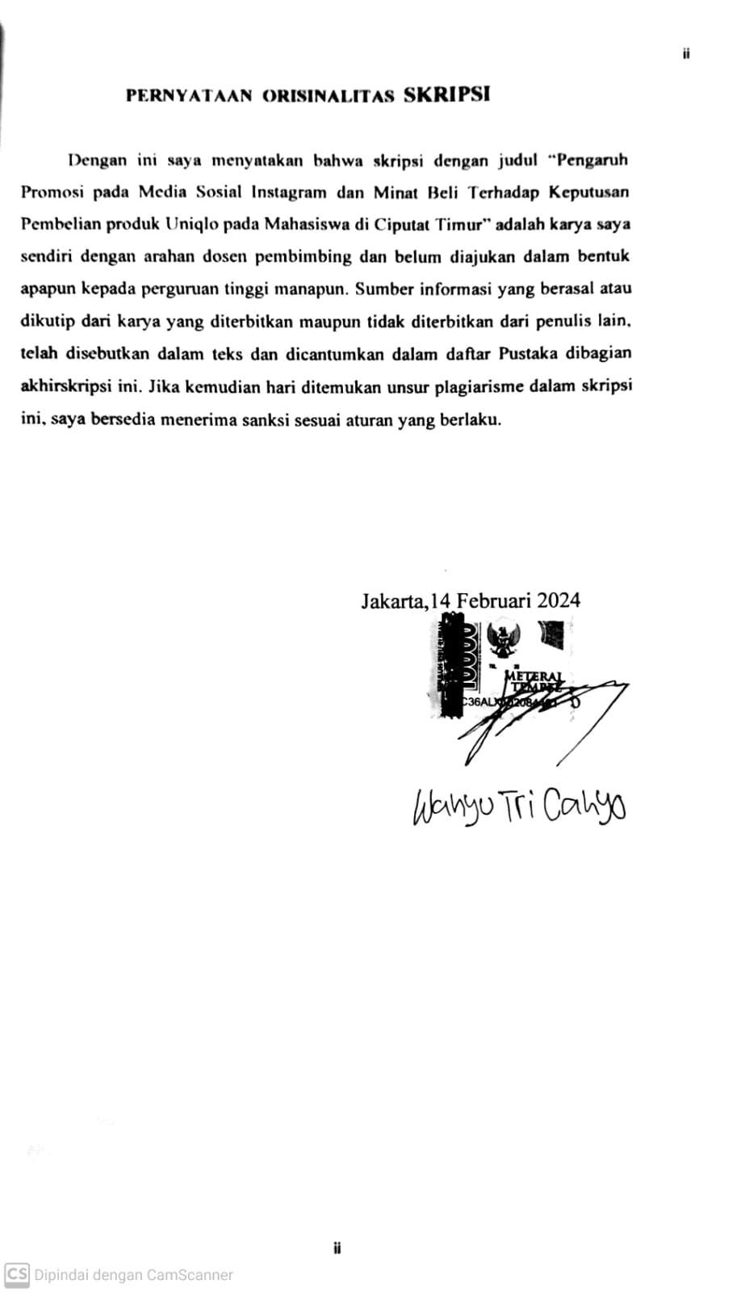

# PERSEMBAHAN

Dengan segalapujadan puji syukursayapanjatkan kehadirat AllahSWT, Tuhan Yang Maha Esa. Atas segala nikmat dan karunia-Nya, serta kemudahan yang engkau berikan sehingga saya dapat menyelesaikan skripsi ini tepat pada waktunya. Dengan ini penulis juga banyak mengucapkan terimakasih kepada semua yang telah membantu, untuk mempersembahkan karya ini, saya sampaikan mendalam kepada:

1. Allah SWT yang memberikan nikmat sehat serta dapat memberikan kesempatan kepada saya untuk dapat berkuliah dan dapat menyelesaikan pendidikan S1 ini
2. Kedua orang tua saya bapak Haryadi dan Ibu Mutiah yang telah membesarkan saya serta mendidik dengan sabar dan memberikan dukungan serta doa disetiap waktu.
3. Kakak Kusumo dan Saputro serta adik Fajar yang tercinta mampu mendorongku untuk terus maju dalam menggapai impian agar saya bisa menyelesaikan studi dan meraih gelar sarjana.
4. Teman-teman kampus yang tidak dapat saya sebutkan satu persatu yang sudah memberikan semagat serta dukungan. Serta kepada Teman seperjuangan 3,5 tahun yaitu Jamil, Najmi, Arfan, Laiq, Farhan, Babad, Safira, Alif Maulana terimakasih atas perjuangannya
5. Kepada Uniqlo dan Instagram terimakasih atas pakaian uniqlo yang meningkatkan kepercayaan diri saya dan Instagram yang memberikan inspirasi

**KATAPENGANTAR**

Puji syukur kehadiran Allah SWT yang telah melimpahkan nikmat dan karunianya sehingga penulis dapat mencapai titik ini. Judul yang diambil oleh penulis dalam skripsi ini sesuai dengan konsentrasi yang penulis ambil, yaitu tentang manajemen pemasaran. Atas selesai nya penulisan skripsi ini, penulis mengucapkan banyak terimakasih kepada:

1. keluarga tercinta, khususnya kedua orang tua, yang telah memberikan doa serta dukungan nya dalam penelitian ini.
2. Ibu Hj Berlianningsih Kusumawati S.E.,M.M selaku dosen pembimbing yang telah bersedia meluangkan waktu dan tenaganya untuk memberikan petunjuk, bimbingan dan pengarahan pada penulisan dalam penyusunan skripsi ini
3. Sutia Budi S.E.,M.M. sebagai dosen penguji pada ujian skripsi.
4. Seluruh dosen dan civitas akademika ITB Ahmad Dahlan Jakarta yang telah memberikan pengetahuan serta ilmunya selama dibangku perkuliahan
5. Seluruh teman-teman kampus yang tidak dapat saya sebutkan yang sudah memberikan semagat dan dorongan sehingga saya bisa meyelesaikan studi ini

Semoga skripsi ini bisa dapat memberi rmanfaat kepada pihak-pihak yang membutuhkannya dan menjadi inspirasi untuk sang pembaca,

Demikaian saya sampaikan Wassalamu’alaikum Wr.Wb

Tangerang Selatan, 14 Februari 2024

Penulis

*Wahyu Tri Cahyo*

# ABSTRAK

Wahyu Tri Cahyo. NIM 2061201118 “Pengaruh Promosi Media Sosial Instagram dan Minat Beli Terhadap Keputusan Pembelian Produk Uniqlo Pada Mahasiswa di Ciputat Timur” di bawah bimbingan Berlianingsih Kusumawati. Tujuan penelitian ini adalah untuk menganalisis Pengaruh Promosi pada Media Sosial Instagram dan Minat Beli Terhadap Keputusan Pembelian Produk Uniqlo Pada Mahasiswa di Ciputat Timur. Berdasarkan desain penilitian asosiatif kuantitatif, peniliti ingin menghitung seberapa tinggi pengaruh promosi media sosoal Instagram, minat beli terhadap keputusan pembelian. Hasil dari penilitian ini adalah bahwa variable promosi media sosial Instagram terhadap keputusan pembelian Menunjukan bahwa variable promosi media sosial Instagram berpengaruh positif namun tidak signifikan terhadap variabel keputusan pembelian, dengan nilai path coefficient (0,122), nilai T-statistic lebih besar dari 1,96 yakni (1,073) dan nilai P-value lebih kecil dari 0,05 yakni (0,000). Minat beli terhadap keputusan pembelian berdasarkan data yang diperoleh didapatkan nilai pathcoefficient (0,709) yang artinya positif, T-statistik lebih dari 1,96 (8,204) yang artinya signifikan dan nilai P lebih kecil dari 0,05 (0,000). Simpulannya adalah promosi media sosial Instagram dan Minat beli berpengaruh kuat secara simulta terhadap keputusan pembelian.

**Katakunci: Promosi Media Sosial Instagram, Minat Beli, Keputusan Pembelian**

# DAFTAR ISI

LEMBAR PENGESAHAN i

PERNYATAAN ORISINALITAS SKRIPSI i

KATA PERSEMBAHAN iii

KATA PENGANTAR iv

ABSTRAK v

DAFTAR ISI vi

DAFTAR TABEL viii

TABEL GAMBAR viii

BAB I 1

PENDAHULUAN 1

* 1. Latar Belakang 1
  2. Pembatasan Masalah 3
  3. Rumusan Masalah 3
  4. Tujuan Penelitian 4
  5. Manfaat Penelitian 4

BAB II 6

TINJAUAN PUSTAKA, KERANGKA PEMIKIRAN, DAN HIPOTETSIS 6

* 1. Tinjauan Pustaka 6
     1. Pengertian Pemasaran 6
     2. Pengertian Manajemen Pemasaran 7
     3. Pengertian Marketing Mix 7
     4. Pengertian Strategi Pemasaran 8
     5. Pengertian Promosi 9
     6. Tujuan Promosi 10
     7. Indikator Promosi 12
     8. Pengertian Minat Beli 12
     9. Faktor-faktor yang mempengaruhi minat beli 13
     10. Indikator Minat Beli 14
     11. Pengertian Keputusan Pembelian 15
     12. Faktor-faktor yang mempengaruhi keputusan pembelian 16
     13. Indikator Keputusan Pembelian 17
  2. Penelitian Terdahulu 18
  3. Kerangka Pemikiran 19
  4. Hipotesis 20

vi

BAB III 22

METODE PENELITIAN 22

* 1. Desain Penelitian 22
  2. Objekdan Waktu Penelitian 22
  3. Variabel penelitian 22
     1. Variabel Bebas (Independent Variabel) 22
     2. Variabel Terikat (Dependen Variabel) 22
  4. Operasional Variabel 23
  5. Teknik Pengumpulan Data 24
  6. Teknik Pengambilan Sampel 25
     1. Populasi 25
     2. Sampel 26
  7. Teknik Analisis Data 26
     1. Teknik Pengambilan Sampel 26
     2. Teknik Skala Likert 28
     3. Metode PLS–SEM 28
  8. Uji Hipotesis 30

BAB IV 32

HASIL DAN PEMBAHASAN 32

* 1. Gambaran Umum Objek Penelitian 32
     1. Sejarah Singkat Perusahaan 32
     2. Profil Perusahaan 33
  2. Deskripsi Data 33
     1. Karakteristik Responden 33
     2. Hasil Tanggapan Responden 35
  3. Uji Kelayakan Model 53
     1. Uji Validitas Data 53
     2. Analisis *Inner* Model (Model Pengukuran) 59
  4. Uji Hipotesis 60
  5. Interprestasi Hasil 62

BAB V 65

KESIMPULAN DAN SARAN 65

* 1. KESIMPULAN 65
  2. Saran 66

DAFTAR PUSTAKA 67

**DAFTAR GAMBAR**

**Gambar 2.1 20**

**Gambar 3.1 Uji Hipotesis 31**

**Gambar 4.1 Jenis Kelamin 34**

**Gambar 4.2 Asal Perguruan Tinggi 35**

**Gambar 4. 3 Produk uniqlo sering mengadakan promosi melalui media sosial untuk produk-produk tertentu 36**

**Gambar 4. 4 Diskon dan promosi dari uniqlo menarik dan memberikan banyak manfaat**

**bagi saya 37**

**Gambar 4.5 Nilai diskon yang diberikan uniqlo cukup besar 38**

**Gambar 4. 6 Diskon dan promosi biasanya diadakan dalam jangka waktu yang lama oleh uniqlo 39**

**Gambar 4.7 Program promosi uniqlo sesuai dengan kebutuhan dan keinginan saya 40**

**Gambar 4.8 Saya berniat melakukan pembelian ulang di uniqlo 42**

**Gambar 4.9 Saya merekomendasikan uniqlo kepada teman dan kerabat saya 43**

**Gambar 4.10 Uniqlo adalah pilihan utama saya ketika ingin berbelanja 44**

**Gambar 4.11 Saya mengikuti media sosial uniqlo untuk mendapatkan info terbaru tentang produk dan promosinya 45**

**Gambar 4.12 Saya memilih berbelanja di uniqlo karena variasi produknya lengkap 47**

**Gambar 4.13 Saya tertarik dengan produk pakaian yang dijual diuniqlo 48**

**Gambar 4.14 Saya senang berbelanja diuniqlo karena produknya memuaskan 49**

**Gambar 4.15 Saya berkunjung keuniqlo setiap ada kebutuhan untuk berbelanja 50**

**Gambar 4. 16 Saya selalu membeli beberapa produk sekaligus di setiap kunjungan keuniqlo 51**

**Gambar 4.17 Uniqlo menyediakan beragam metode pembayaran yang memudahkan saya**

**…………………………………………………………………………………………………...52**

**Gambar 4.18 Outer Model Fit 54**

**Gambar 4.19 Hasil Uji Loading Faktor Tahap Kedua 55**

**Gambar 4.20 Hasil Uji Loading Faktor Tahap Ketiga 56**

**Gambar 4.21 R-Square 61**

## DAFTAR TABEL

**Tabel 2.1 Penelitian Terdahulu 18**

**Tabel 3.1 Operasional Variabel 23**

**Tabel 3.2 SkalaLikert 25**

**Tabel 4.1 Karakteristik Berdasarkan Jenis Kelamin.………….….…**

**Tabel 4.2 Karakteristik Berdasarkan Asal Perguruan Tinggi 34**

**Tabel 4.3 Distribusi jawaban responden indikator frekuensi promosi**

**………………………………………………………………………………..36**

**Tabel 4.4 Distribusi jawaban responden indikator Kualitas Promosi**

**……………………………………………………………………….…….…37**

**Tabel 4.5 Distribusi jawaban responden indikator Kuantitas Promosi**

**………………………………………………………………………………..38**

**Tabel 4.6 Distribusi jawaban responden indikator Waktu Promosi**

**………………………………………………………………………………..39**

**Tabel 4. 7 Distribusi jawaban responden indikator Ketepatan atau Kesesuaian 40**

**Tabel 4. 8 Rangkuman Ulasan Tanggapan Kuisioner Variabel Independen (X1) 41**

**Tabel 4.9 Distribusi jawaban responden indikator Minat Transaksional**

**…………………………………………………………………….……….…41**

**Tabel 4.10 Distribusi jawaban responden indikator Minat Referensial**

**…** **42**

**Tabel 4. 11 Distribusi jawaban responden indikator Minat Minat Preferensial 43**

**Tabel 4. 12 Distribusi jawaban responden indikator Minat Minat Eksploratif 44**

**Tabel 4. 13 Rangkuman Ulasan Tanggapan Kuisioner Variabel Independen (X2) 45**

**Tabel 4.14 Distribusi jawaban responden indikator pilihan produk**

**…** **46**

**Tabel 4.15 Distribusi jawaban responden indikator keputusan merek**

**…** **47**

**Tabel 4.16 Distribusi jawaban responden indikator pilihan penyalur**

**…** **48**

**Tabel 4. 17 Distribusi jawaban responden indikator Barang yang dibutuhkan 49**

**Tabel 4.18 Distribusi jawaban responden indikator Keputusan Konsumen**

**………………………………………………………………………………..50**

**Tabel 4.19 Distribusi jawaban responden indikator Keputusan Pembelian**

**………………………………………………………………………………..51**

**Tabel 4. 20 Rangkuman Ulasan Tanggapan Kuisioner Variabel Independen (Y) 52**

**Tabel 4.21 Hasil Uji Loading 54**

**Tabel 4.22 Hasil Uji model kedua**

**…** **56**

**Tabel 4.23 Hasil Uji model Tiga 57**

**Tabel 4.24 Nilai AVE (Average Variance Extracted) 57**

**Tabel 4.25 Cross Loading 58**

**Tabel 4.26 Nilai Akar Average Variance Extracted (AVE) 58**

**Tabel 4.27 Hasil Uji Reliabilitas 59**

**Tabel 4.28 R-Square 60**

**Tabel 4.29 Uji Hipotesis 60**